12. КАСАТЕЛЬНЫЕ ЛИНИИ И ПЛОСКОСТИ К ПОВЕРХНОСТЯМ

12.1. Прямые, касательные к поверхностям

Понятие касательной прямой к поверхности основано на определении касательной к плоской и пространственной кривой.
Касательной t в точке М плоской кривой l будем называть предельное положение секущей ММ¹, когда М¹, оставаясь на линии l, стремится к точке М (рис. 12.1).

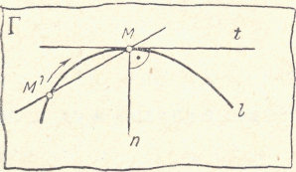

Рис. 12.1

Пусть дана произвольная точка М поверхности. Возьмем точку М', в которой секущая прямая s пересекает поверхность (рис. 12.2). Через точки М, М' проведем некоторую плавную кривую q. Будем приближать точку М' к точке М по кривой q до их совпадения.

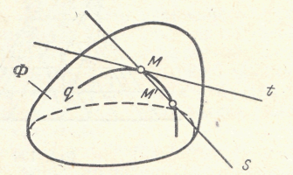

Рис. 12.2

Предельное положение прямой, пересекающей поверхность в двух точках, когда точки пересечения совпадают, представляет касательную к поверхности. Через точку поверхности проходит бесчисленное множество кривых q^{i}, каждая из которых имеет в точке М свою касательную. По определению любая из этих касательных будет в то же время касательной к поверхности. Отсюда следует, что через точку поверхности проходит бесчисленное множество касательных.

12.2. Плоскости, касательные к поверхностям

В дифференциальной геометрии доказывается, что все касательные, проведенные в обыкновенной точке поверхности, лежат в одной плоскости, называемой касательной плоскостью к поверхности Ф в данной точке М. Следовательно, касательная плоскость является геометрическим местом всех касательных, проходящих через данную точку поверхности.
Очевидно, что для построения плоскости, касательной к поверхности в данной ее точке, достаточно через нее провести две касательные к двум кривым, проходящим через ту же точку поверхности.
Плоскости, касательные к поверхности, могут быть построены при различных исходных условиях. Касательная плоскость может быть проведена различным образом:
1. через точку, лежащую на линейчатой поверхности;
2. через точку, принадлежащую нелинейчатой поверхности вращения;
3. через точку, заданную вне поверхности;
4. параллельно прямой, заданной вне поверхности.
Рассмотрим некоторые примеры построения касательных плоскостей к линейчатым поверхностям и поверхностям вращения.
Задача 1. Построить плоскость, касательную к поверхности вращения в заданной точке К (k, k′) (рис. 12.3).
Выберем пару наиболее простых линий, проходящих через заданную точку. Это будут параллель (окружность) и меридиан. Так как параллель лежит в горизонтальной плоскости уровня, то касательная к ней КН будет горизонталью.
Для построения касательной KD к меридиану, проведенному через точку К, применим метод вращения. Для этого повернем меридиан до положения главного меридиана. Тогда и точка К будет лежать на главном меридиане. Построим к ней касательную и отметим ее точку пересечения с осью поверхности вращения. Далее повернем построенную касательную в исходное положение. Таким образом касательная плоскость определится линией уровня КН и прямой KD, которая является линией ската.
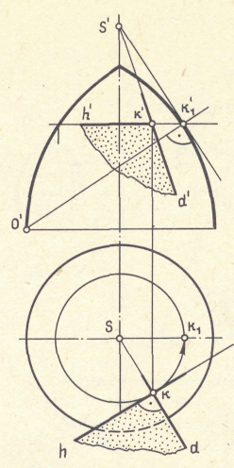

Рис.12.3

Задача 2. Построить плоскость, касательную к конусу и параллельную прямой L (рис. 12.4).
Любая плоскость, касательная к поверхности конуса, должна проходить через его вершину. Чтобы выполнить также и условие параллельности прямой l, необходимо провести через вершину конуса вспомогательную прямую, параллельную заданной прямой, и построить ее след на плоскости основания конуса. Затем через полученную точку проводим прямые Р_{Н} и Q_{H}, касательные к основанию конуса, − горизонтальные следы искомых плоскостей, которые касаются конуса по образующим S1 и S2.

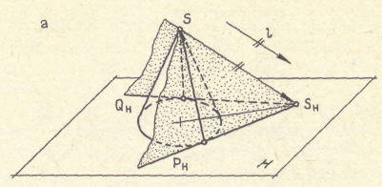
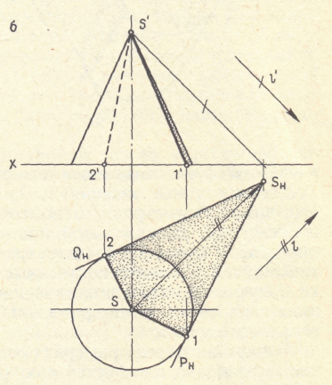

Рис. 12.4

Задача 3. Построить плоскость, касательную к наклонному цилиндру и параллельную прямой L (рис. 12.5).
Для определения следов касательной плоскости построена плоскость АММ₁, параллельная заданной прямой L и образующим цилиндра. Параллельно следу S_{H} этой плоскости проводим следы Р_{Н} и Q_{H} касательных плоскостей, а из точек касания 1 и 2 − образующие цилиндра, по которым искомые плоскости касаются поверхности цилиндра.
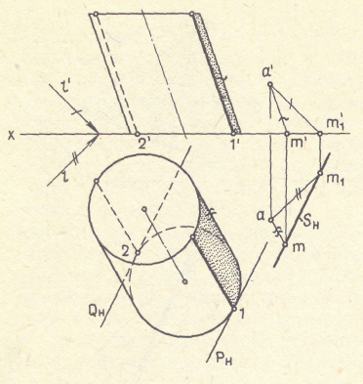

Рис. 12.5

